**,מסמך אפיון SvBurger**

**גרסא 1.0**

| **כותב המסמך** | **תאריך יצירה** | **תאריך שינוי** | **גרסא** |
| --- | --- | --- | --- |
| ערן הילדסהיים | 19.7.2021 |  | 1.0 |
|  |  |  |  |

**הקדמה**

תוכנה זו תאפשר הזמנת מנות המבורגר דרך דפדפן במסעדת SvBurger ללא צורך בעזרת מלצר

**1. עמוד כניסה:**

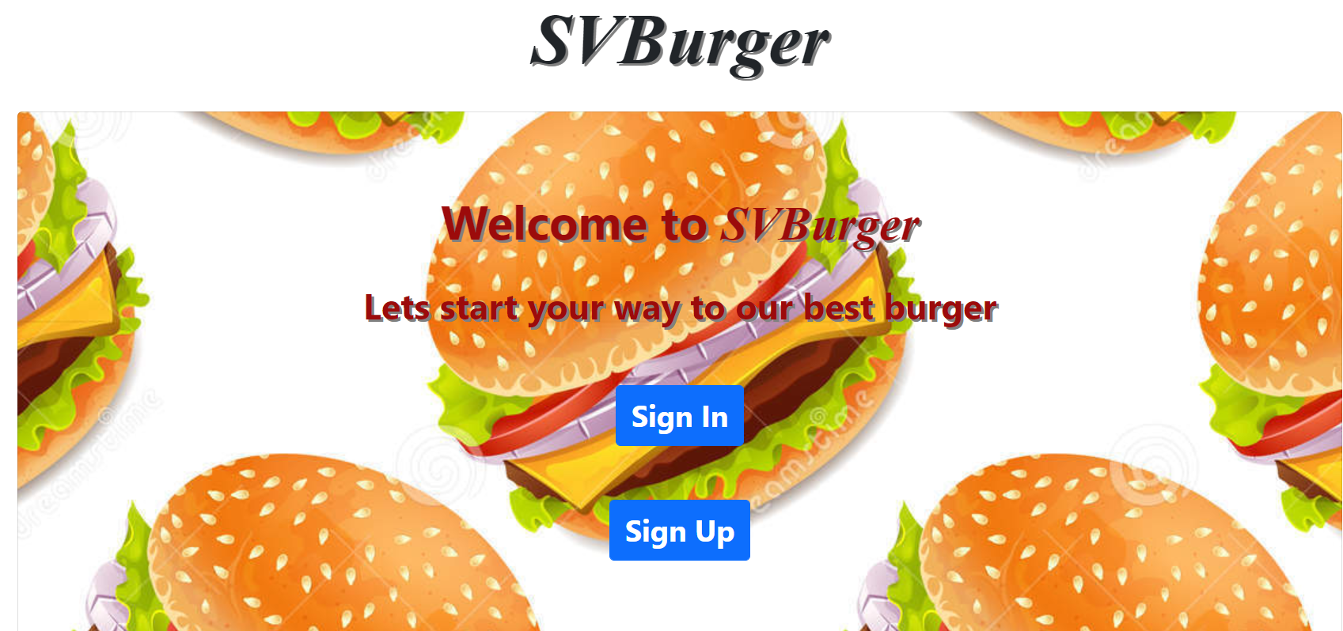

**1.1 "Sign In"** - סוג: Button. בלחיצה עליו האפליקציה תעביר את המשתמש לעמוד ״התחברות״.

**1.2 "Sign Up"** - סוג: Button. בלחיצה עליו האפליקציה תעביר את המשתמש לעמוד ״רישום״.

**2. התחברות**

עמוד זה ישמש לצורך כניסה מאובטחת לשירותי הזמנת הארוחות בSvBurger

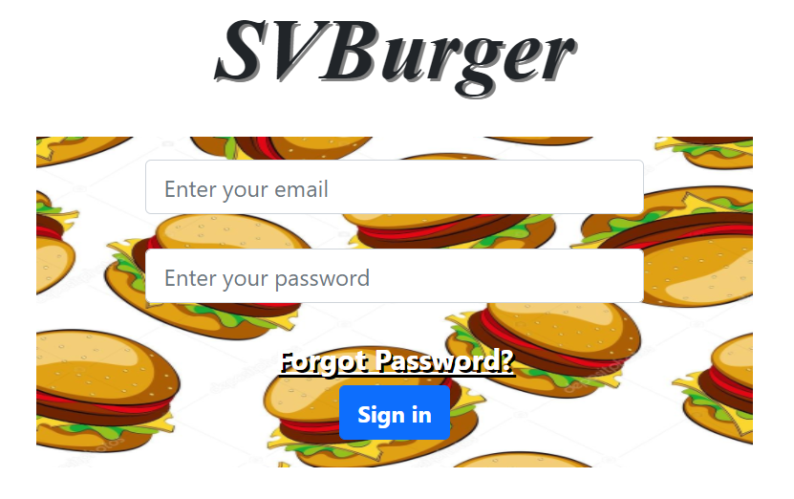

**2.1 Enter your Email -**  סוג: אלפאנומרי. מקבל כתובת מייל תקינה

הכוללת @

**2.2 Enter your Password -**  סוג: אלפאנומרי. הסיסמה חייבת להיות

תואמת לזו שהוזנה בעמוד הרישום

**2.3 Sign in -** סוג: Button.

לחיצה עליו תפתח את הMenu במידה שהיוזר והססמא אומתו.

במידה והמשתמש הכניס ערכים שגויים תקפוץ הודעת שגיאה:

"Failed to log in״ ולאחריה המשתמש יצטרך ללחוץ על "אישור".

**2.4 Forget Password -**  סוג: Link. לחיצה עליו תוביל לחלון שחזור

סיסמא

**3. עמוד רישום**

עמוד זה ישמש כרישום משתמשים חדשים לשירותי SvBurger

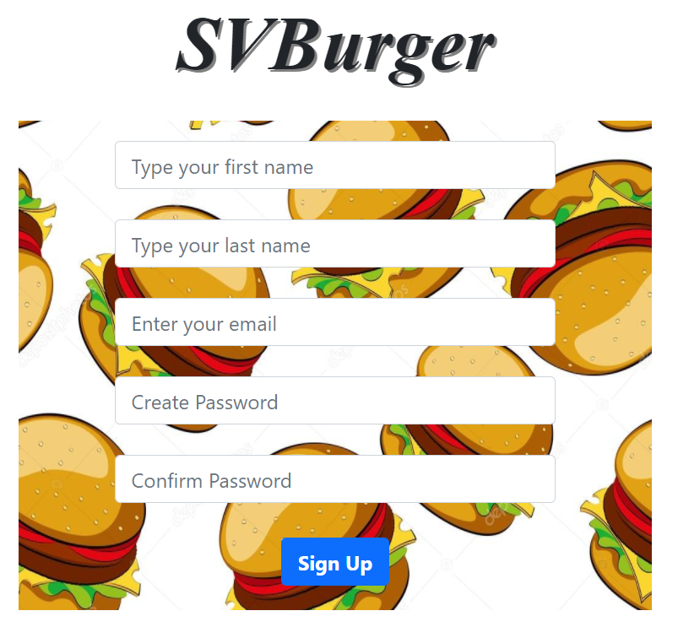

**3.1 שם פרטי (רשות) -**  סוג: טקסטואלי. חייב להיות באותיות אנגלית בין 6-10 תווים

**3.2 שם משפחה (רשות) -** סוג: טקסטואלי. חייב להיות באותיות באנגלית בין 6-10 תווים.

**3.3 מייל (חובה) -** סוג: אלאפנומרי. במידה וחסר @ באימייל - תתקבל על כך התראה מיוחדת ליד השדה.

**3.4 סיסמה (חובה)** - סוג: אלפאנומרי. חייב להיות באותיות באנגלית בין 6-14 תווים. הסיסמה חייבת להיות באנגלית לכלול תווים מיוחדים.

**3.5 אישור סיסמה (חובה) -** סוג: אלפאנומרי. אישור סיסמה חייב להיות תואם לשדה ״סיסמה״.

**3.6 Sign up -** סוג: Button. לחיצה על Sign up תוביל למצבים הבאים:

* בהנחה שהערכים שהוזנו בשדות נכונים יפתח ה Menu
* במידה שאחד מהערכים בשדות החובה לא הוזן תקפוץ הודעה ליד השדה: "Fill this field".
* במידה שפורמט בשדה מייל אינו פורמט סטנדרטי של מייל תקפוץ ההודעה:

“The email address is badly formatted”

* במידה שהשם הפרטי או המשפחה לא נרשמו באנגלית תעלה ההודעה:

“First\Last name must be in English letters only”

* במידה והססמת אימות אינה תואמת לסיסמא הראשית תעלה ההודעה:

“password and confirm error”

* במידה שהססמא קצרה מ6 תווים תקפוץ הודעה:

“Password should be at least 6 characters”

* במידה שהססמא ארוכה מ10 תווים תקפוץ הודעה:

Password should be at maxinum 10 characters

**4. הזמנה**

**4.1 הזמנת מנות (תפריט)**

בתפריט תופיע רשימה של מנות המסעדה עם תמונה המתארת את המנה.

1אי אפשר יהיה לסמן מעל 3 מנות. 2לחיצה על המנה תצבע אותה בצבע כחול. 3לחיצה נוספת על המנה -תבטל את ההזמנה.

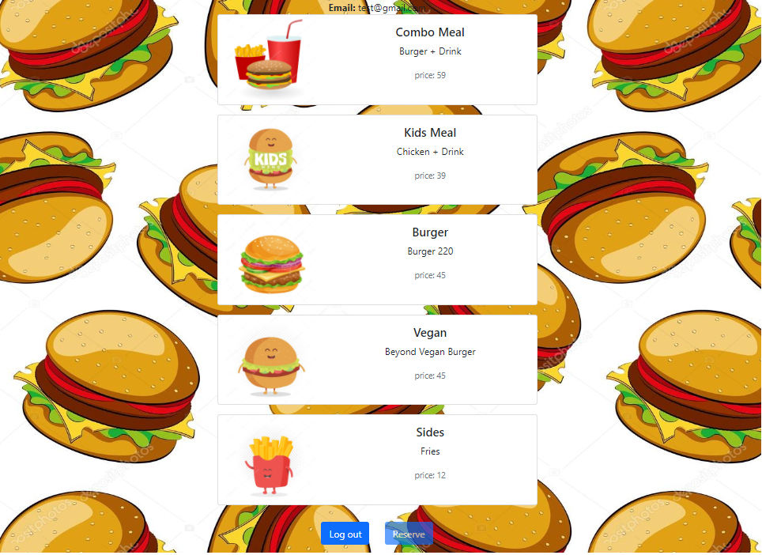

**4.1.1 Reserve -** סוג: Button. לאחר בחירה 1מוביל לדף אישור

הזמנה. 2במידה ולא סומנו מנות הכפתור יהיה במצב לא שמיש.

**4.1.2 Log out -** סוג: Button. ל1חיצה על הכפתור תעלה שוב את

עמוד הכניסה

**4.2 אישור הזמנה:**

עמוד זה יציג את המנה שהוזמנה. המחיר יוצג כפונקציה של מחיר הארוחה כפול מספר המנות שהוזמנו ממנה. כמו כן יוצג התשלום עבור שירות להכנת המנה בשיעור 10%. בתחתית העמוד בצד ימין יוצג המחיר הסופי כולל שירות.

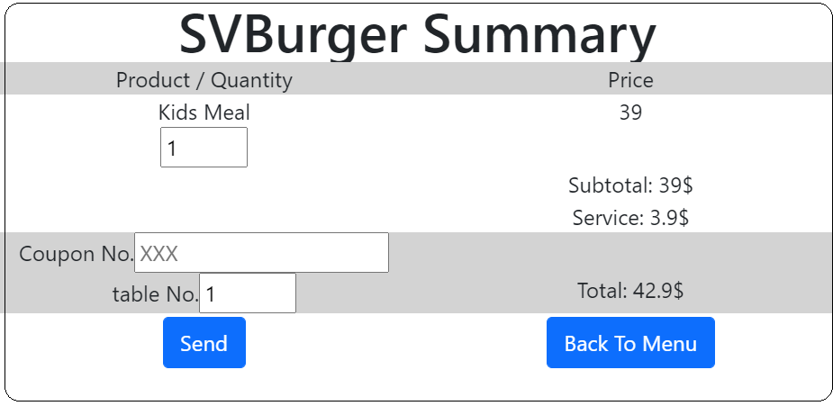

**4.2.1 Quntity -** סוג: נומרי. 1מאפשר הזנת עד 2 מנות מאותה מנה. 2ניתן להזין רק ספרות. כברירת מחדל תופיע הספרה 1. במידה שמוזן ערך של מעל 2 או שאינו ספרה - תעלה הודעת שגיאה: "Invalid value in quantity"  
לאחר לחיצה על ״send״

**4.2.2 Table No (חובה) -** סוג: נומרי. מאפשר למלא את מספר השולחן. ניתן להזין רק ספרות. שדה חובה.

**4.2.3 Service -** סוג: שדה טקסטואלי לא ניתן לעריכה (לקריאה בלבד). מוסיף אוטומטית עוד 10% למחיר

**4.2.4 Coupon -** שדה נומרי. ניתן להוסיף לתוכו את מספר הקופון. הזנת קופון תיקני תוסיף V ירוק באותה שורה. המחיר הסופי (Total) יוזל ב20%.

**4.2.5 Total -** שדה נומרי לא ניתן לעריכה (לקריאה בלבד). מציג את המחיר הסופי כולל השירות.

**4.2.6 Send -** סוג: Button. לחיצה על Send תפתח הודעת אישור על כך שההזמנה נשלחה. בהודעה יופיע מחיר הארוחה ומספר הארוחה. כמו כן יופיע שעון דינמי שסופר אחורה(10:00 דקות) את זמן ההגעה לשולחן

**4.2.7 Back to Menu.** סוג Button. לחיצה על הכפתור תחזיר את המשתמש לעמוד Menu

**5. שחזור סיסמא**

חלון זה יאפשר לבצע תהליך של שחזור סיסמא באמצעות שליחת קישור לחשבון האימייל אליו נרצה לבצע את השחזור. במייל יופיע לינק שיוביל חזרה לדף באתר שיאפשר הזנת סיסמא חדשה.

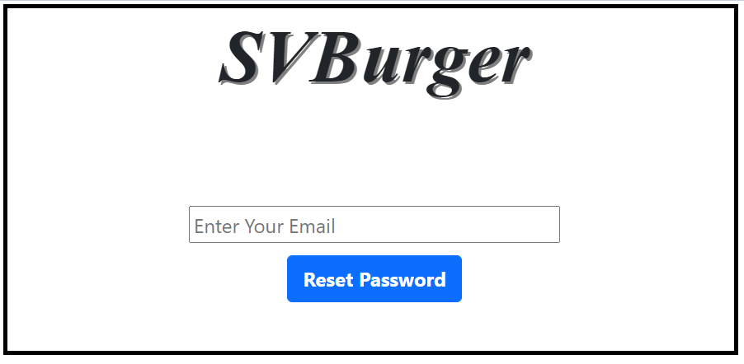

**5.1 Enter your email -** סוג: אלפאנומרי. שדה המאפשר לכתוב את האימייל שעבורו רוצים לשחזר את הסיסמא.

**Reset Password 5.2 -** סוג: Button. לחיצה עליו תגרום לפעולות הבאות:

* במידה שהאימייל שנכתב הוא אימייל חוקי שרשום במערכת תקפוץ הודעה: "Check your inbox for further instructions". במקביל תשלח הודעה לאימייל שם יתבקש המשתמש ללחוץ על קישור שיוביל לדף ב SVBurger לצורך רישום סיסמא חדשה (מפורט בסעיף 3.3).
* במידה שהאימייל לא רשום במערכת תקפוץ ההודעה הבאה:

"Failed to reset password" אותה המשתמש יצטרך לאשר ולאחר

אישור יחזור לעמוד רישום האימייל.

* במידה שבכתובת האימייל לא הוזן התו @ תקפוץ הודעת השגיאה הבאה:

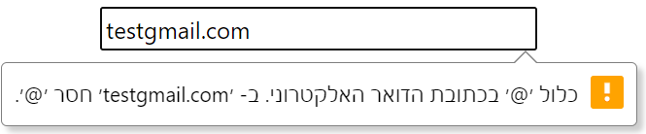

**5.3 חלון Reset Your password:** יעלה לאחר לחיצה על הקישור לשחזור שנשלח למייל. במידה שהקישור יופעל פעמיים לאחר שכבר שונתה הסיסמא אז תקפוץ הודעת שגיאה:

“Your request to reset your password has expired or the link has already been used”

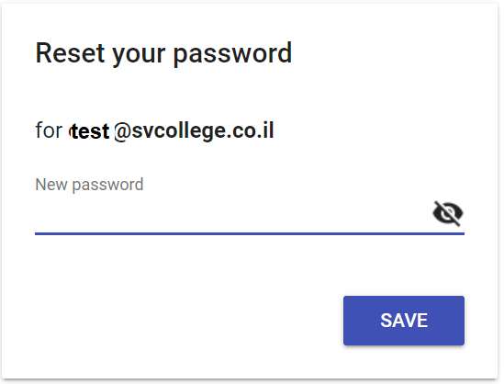

**5.3.1 New password**- סוג: אלפנומרי. בשדה זה נכתוב את הסיסמא בין 6 ל10 תווים.

**5.3.2 Save -** סוג: Button. כפתור זה יקפיץ הודעת אישרור על שינוי הססמא במידה שהססמא עומדת בכללים:

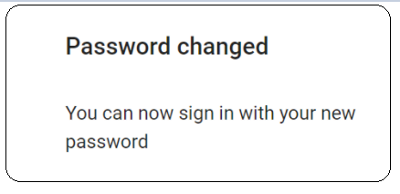

**פרטי הפרויקט:**

יש לבנות תשתית אוטומציה לאתר svburger1.co.il.  
התשתית אמורה לכלול בדיקות לכל סט באתר   
רשימת הסטים:  
1. התחברות לאתר  
2. רישום   
3. בחירת מוצרים + הזמנת מוצר

יש לבנות לכל פיצ'ר את הבדיקות הבאות  
סאניטי על המוצר  
2. 5 בדיקות פונקציונליות עבור כל סט  
3. 2 בדיקות התמודדות עם שגיאות(*יש ללמוד איך עוברים לחלון שהשגיאה נמצאת בו)

יש לבנות לפרויקט STD מלא בהתאם לבדיקות

**צורת הגשה: יש לשלוח את קובץ py. למייל ביחד עם קובץ טקסט std ותוצאות הבדיקה בקובץ html**